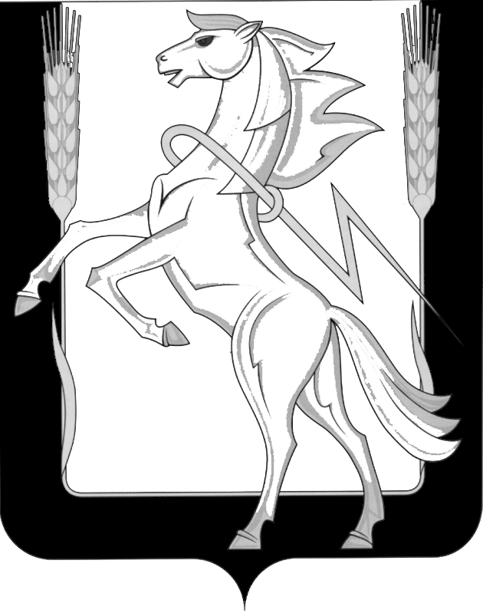

Администрация Кременкульского сельского поселения
Сосновского муниципального района

Челябинской области

П О С Т А Н О В Л Е Н И Е

от 28.11.2017 № 526________
с. Кременкуль

Об установлении платы за жилое помещение для нанимателя жилого помещения на территории Кременкульского сельского поселения

В соответствии с Жилищным кодексом Российской Федерации, Федеральным законом «Об общих принципах организации местного самоуправления в Российской Федерации», Соглашением о передаче Администрации Кременкульского сельского поселения осуществления части полномочий Администрации Сосновского муниципального района от 09.01.2017 г. № 7/2017, руководствуясь Уставом Кременкульского сельского поселения Сосновского муниципального района,
ПОСТАНОВЛЯЕТ:
- Установить плату за пользование жилым помещением (плату за наем) жилого помещения для нанимателей жилого помещения по договорам социального найма жилого помещения муниципального жилищного фонда (включая служебные жилые помещения, жилые помещения в общежитиях, жилые помещения маневренного типа) в размере 7,18 рублей за 1 квадратный метр общей площади жилого помещения в месяц.
- Установить плату за содержание жилого помещения для нанимателя жилого помещения, занимаемого по договору социального найма или договору найма жилого помещения государственного или муниципального жилищного фонда на территории Кременкульского сельского поселения Сосновского муниципального района, согласно приложению.
- Постановление от 30.08.2017 г. №313 «Об установлении платы за содержание жилого помещения для нанимателя жилого помещения на территории Кременкульского сельского поселения считать утратившим силу.
- Опубликовать настоящее постановление в газете «Сосновская нива» и разместить на официальном сайте kremenkulskoe.eps74.ru.

- Контроль за исполнением настоящего постановления возложить на заместителя главы Кременкульского сельского поселения
Желтова С.В.

Глава сельского поселения А.В. Глинкин
Приложение
к постановлению администрации
Кременкульского сельского поселения
Сосновского муниципального района
От 28.11. 2017 года №526

Плата
за содержание жилого помещения для нанимателя жилого помещения, занимаемого по договору социального найма или договору найма жилого помещения государственного или муниципального жилищного фонда
на территории Кременкульского сельского поселения
Сосновского муниципального района

рублей за 1 кв.м общей площади
жилого помещения в месяц
№ п/п | Тип жилых домов | Размер платы
I. | с.Кременкуль
1 | Многоквартирные дома от 1 до 5 этажей, оборудованные в установленном порядке газовыми плитами, без насосного оборудования, в том числе: | 17,67
1.1. | плата за услуги, работы по управлению многоквартирным домом, за содержание и текущий ремонт общего имущества в многоквартирном доме | 13,12
1.2. | плата за вывоз твердых бытовых отходов | 3,47
1.3. | плата за холодную воду, потребляемую при содержании общего имущества в многоквартирном доме | 0,09
1.4. | плата за горячую воду, потребляемую при содержании общего имущества в многоквартирном доме | 0,47
1.5. | плата за электрическую энергию, потребляемую при содержании общего имущества в многоквартирном доме | 0,34
1.6. | плата за отведение сточных вод в целях содержания общего имущества в многоквартирном доме | 0,18
2 | Многоквартирные дома от 1 до 5 этажей, оборудованные в установленном порядке газовыми плитами и насосным оборудованием, в том числе: | 18,05
2.1. | плата за услуги, работы по управлению многоквартирным домом, за содержание и текущий ремонт общего имущества в многоквартирном доме | 13,12
2.2. | плата за вывоз твердых бытовых отходов | 3,47
2.3. | плата за холодную воду, потребляемую при содержании общего имущества в многоквартирном доме | 0,12
2.4. | плата за горячую воду, потребляемую при содержании общего имущества в многоквартирном доме | 0,63
2.5. | плата за электрическую энергию, потребляемую при содержании общего имущества в многоквартирном доме | 0,46
2.6. | плата за отведение сточных вод в целях содержания общего имущества в многоквартирном доме | 0,25
II. | п.Садовый
3 | Многоквартирные дома от 1 до 5 этажей, не оборудованные в установленном порядке газовыми плитами и насосным оборудованием, в том числе: | 17,23
3.1. | плата за услуги, работы по управлению многоквартирным домом, за содержание и текущий ремонт общего имущества в многоквартирном доме | 12,64
3.2. | плата за вывоз твердых бытовых отходов | 3,47
3.3. | плата за холодную воду, потребляемую при содержании общего имущества в многоквартирном доме | 0,16
3.4. | плата за горячую воду, потребляемую при содержании общего имущества в многоквартирном доме | 0,58
3.5. | плата за электрическую энергию, потребляемую при содержании общего имущества в многоквартирном доме | 0,38
III. | д.Малиновка
4 | Многоквартирные дома от 1 до 5 этажей, оборудованные в установленном порядке газовыми плитами и индивидуальным отоплением, в том числе: | 17,14
4.1. | плата за услуги, работы по управлению многоквартирным домом, за содержание и текущий ремонт общего имущества в многоквартирном доме | 13,12
4.2. | плата за вывоз твердых бытовых отходов | 3,47
4.3. | плата за холодную воду, потребляемую при содержании общего имущества в многоквартирном доме | 0,04
4.4. | плата за электрическую энергию, потребляемую при содержании общего имущества в многоквартирном доме | 0,51

Глава сельского поселения А.В. Глинкин

